Вчителі освітньої галузі «Природознавство»
Руднєва Тетяна Растямівна
вчитель географії та основ здоров’я,
керівник ЦО вчителів дисциплін математично-природничого циклу,
класний керівник 5-А класу

Коваленко Аліна Миколаївна
вчитель біології, основ здоров’я,
класний керівник 7-А класу

Громовая Олена Олександрівна
вчитель хімії, основ здоров’я

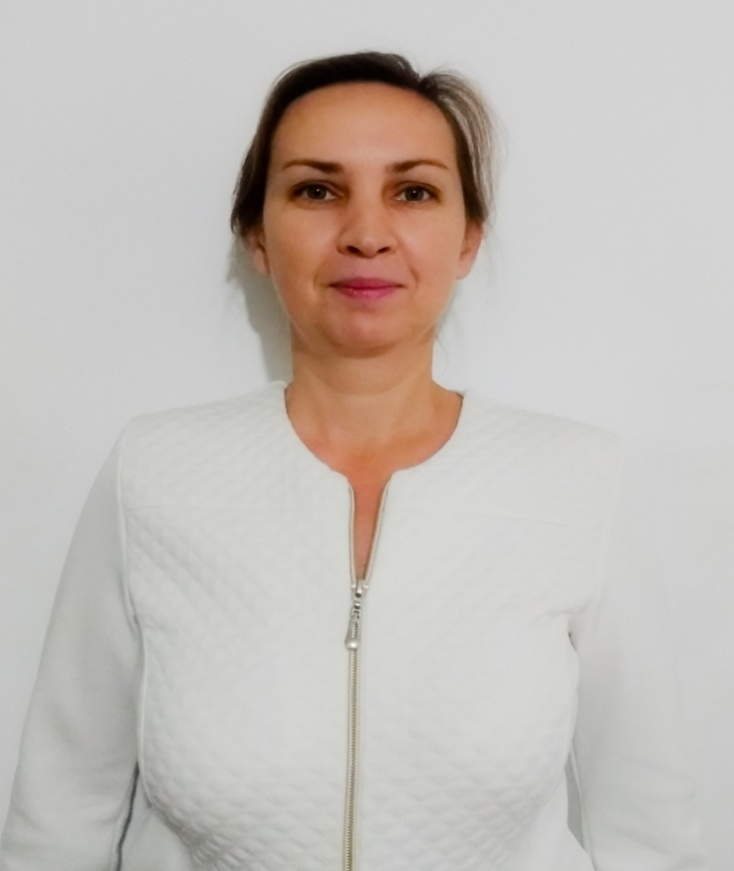

Брюхно Ірина Дмитрівна
вчитель фізики та астрономії, інформатики

